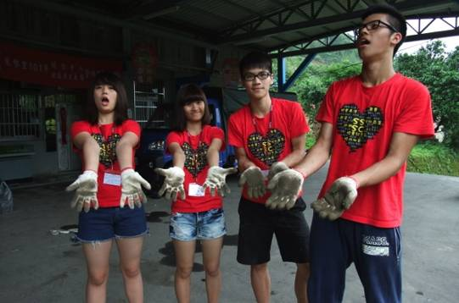
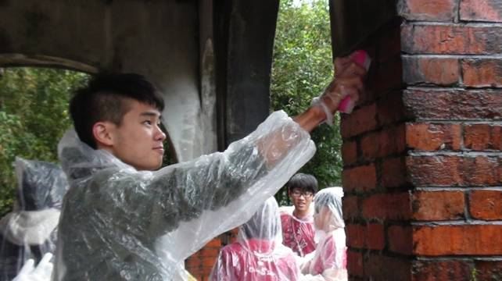
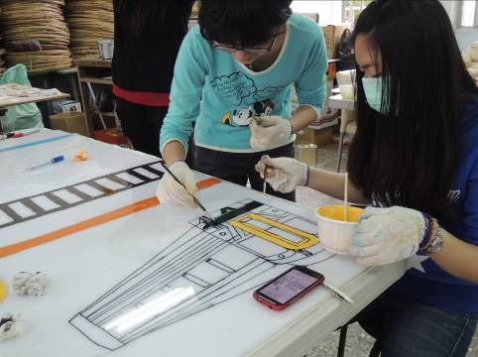
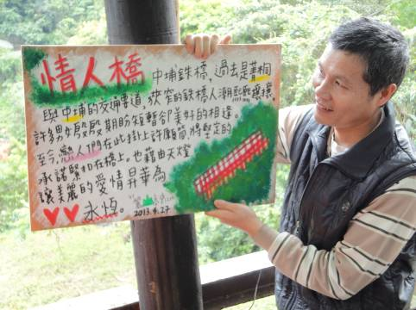

「第五屆青少年公益旅行」 報名簡章

「每個平凡的自我，都曾幻想過，然而大多的自我，都緊抓著某個理由，每個渺小的理由都困住自由，有些事情還不做，你的理由會是什麼?」--五月天《有些事現在不做一輩子都不會做了》
想感受將公益融入旅行的特別，不一定要出國！「青少年公益旅行」能夠讓你深入社區，體驗當地風土民情，又可針對歷史人文、環境保育、觀光推展貢獻自身所學盡情回饋社會，和這片土地進行深度的對話。現在就組隊報名「青少年公益旅行」活動，和朋友們一同規劃屬於你們的旅行，只要團隊徵選入圍就能獲得總價10,000元的工作坊課程、平溪免費住宿、服務學習證書以及每隊3000元的旅遊補助金！擁有滿腔熱血期待能有所表現的青年們！你們還在等什麼？
- 活動宗旨：為青少年創造服務學習的舞台，藉此激發關懷社會的力量，培養積極、正向的生活態度；體認利他、助人的生命樂趣、提升參與公共事務的熱忱及意願，進而形塑社會服務的正確價值觀。
- 指導單位：教育部
- 主辦單位：財團法人崇友文教基金會
- 參與對象：合作學校及大台北地區高中職學生。
- 團隊人數與數量：每團隊3-4人，每隊設一隊長；預計徵選15個團隊。
- 活動期程：如下表所示，入選之團隊成員需全程參與所有期程，方可領取旅行補助金。
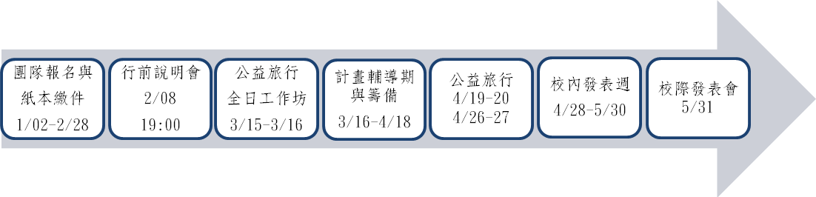
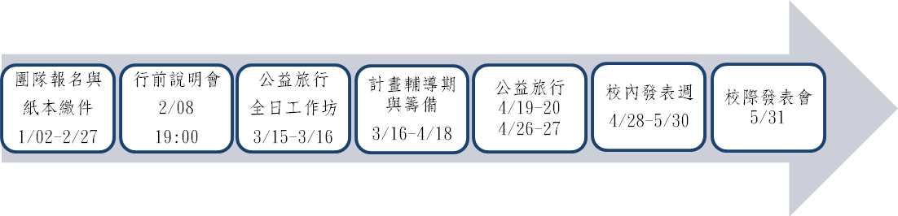
- 旅行地點：台灣平溪區鐵路支線
- 旅行辦法：為期兩個週末，四天兩夜，由學生自主規劃公益旅行，本會提供行前工作坊協助同學瞭解公共參與內涵與公益旅行規劃方法，旅行期間將由本會統一公告集合時間及提供住宿。
九、徵選說明會：將於2014/2/08（六）19:00於本會舉辦徵選說明會，現場將提供詳盡活動說明、計劃書基本架構、旅行構想說明書寫作注意事項，並邀請歷屆參與的學長姊於現場進行完整的座談，說明會需事前電話預約，請至崇友文教基金會官網：www.gfc.org.tw 瞭解更多訊息。
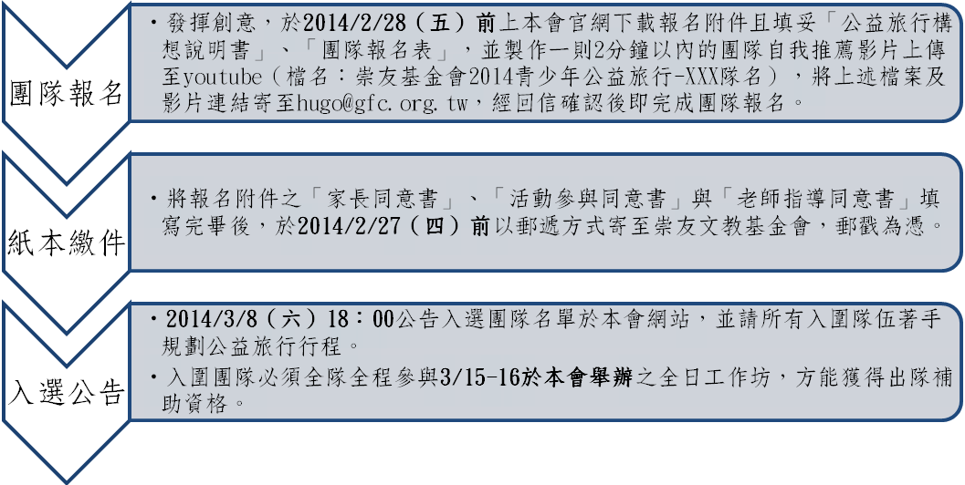
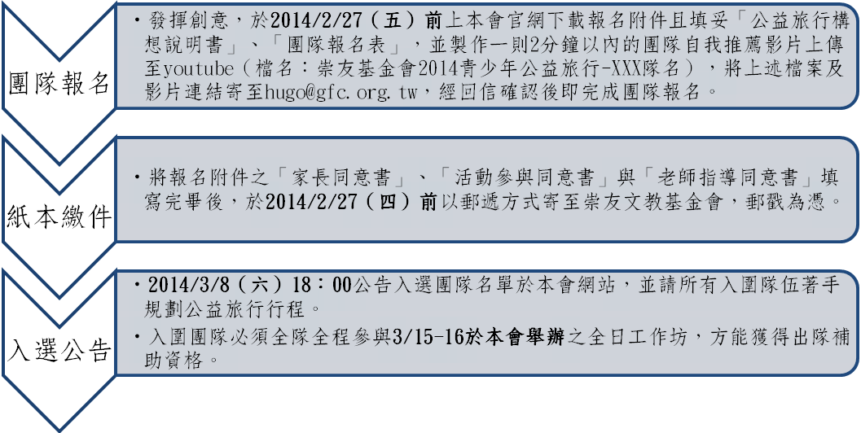
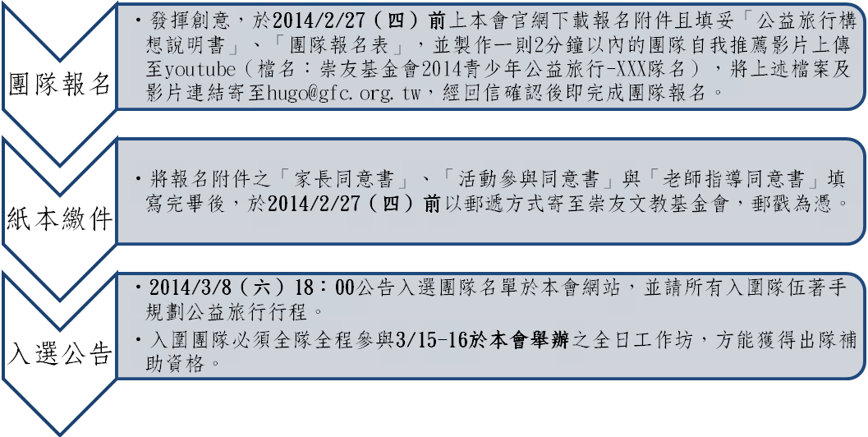
- 徵選辦法

十一、徵選標準
投案團隊需將自身能力或學科能力融入服務，配合本會所選定之五大議題類別撰寫旅行構想說明書，主辦單位將根據參與隊伍之旅行構想說明書與自我推薦影片予以篩選，並權衡各議題參加隊伍之比例，採序位法徵選出十五隊入圍，評選方向如下。
- 是否將隊員自身能力與經驗投入選定之社會議題，並設計成可執行之服務方案。
- 是否對於平溪有初步需求了解，設計之方案是否切合服務需求。
- 團隊自我推薦影片、構想說明書有創新、有熱情，能成為2014年公益旅行實踐表率之隊伍。

十二、成果發表
所有獲得旅行補助之入圍隊伍，皆須於2014/5/30前自行舉辦校內發表乙次，請2014/5/27晚間六點前將成果報告書送抵本會，全程參與2014/5/31整日校際成果發表會，並更詳盡發表辦法將於全日工作坊提供給入圍隊伍並上網公告。

十三、活動洽詢窗口
崇友文教基金會 官網：www.gfc.org.tw
台北市公園路30號10樓A室 電話：02-23813345 傳真：02-23813605
◆方傑 執行企劃 hugo@gfc.org.tw
(上班時間:週二～週六 9:00～18:00，週日、一公休)
附件一：「2014年第五屆青少年公益旅行」 公益旅行構想說明書
※請介紹你們的團隊及成員_________________________________________________________________________________________________________________________________________________________________________________________________________________________________________________________
※你們的團隊成員有什麼專長
______________________________________________________________________________________________________________________________________________________________________
___________________________________________________________________________________
※請簡述你們團隊的優勢為何?
_________________________________________________________________________________________________________________________________________________________________________________________________________________________________________________________
※你們報名公益旅行的動機
_________________________________________________________________________________________________________________________________________________________________________________________________________________________________________________________
※希望投入行動的議題組別（請於圈內依興趣順位填入1～4，最有興趣的為1）
○平溪的人文歷史 ○平溪的自然環境 ○平溪的觀光現象 ○平溪的創新服務
○其他：________________________
※針對最有興趣的議題，你們所發想的服務方案是
_________________________________________________________________________________________________________________________________________________________________________________________________________________________________________________________
※你們的服務方案有符合平溪社區需求嗎? ○是，○否
如果是，你們怎麼知道的?社區的需求又是什麼呢? ___________________________________________________________________________________
___________________________________________________________________________________
___________________________________________________________________________________
※完成這個方案和你們自身有特殊關係、關聯或意義嗎? ○是，○否
為什麼? ______________________________________________________________________________________________________________________________________________________________________

※你們有預計合作的社區夥伴嗎? ○是，○否
如果是，請和我們介紹你們的社區夥伴
_________________________________________________________________________________________________________________________________________________________________________________________________________________________________________________________
※你們預計這趟旅行經費需要很多額外募款嗎?
_________________________________________________________________________________________________________________________________________________________________________________________________________________________________________________________
※若要順利這趟旅行，你們認為還有什麼需要加強的部分呢? _________________________________________________________________________________________________________________________________________________________________________________________________________________________________________________________
※你們預計服務方案有什麼成果可被看見?
_________________________________________________________________________________________________________________________________________________________________________________________________________________________________________________________
※透過此方案你們希望能學習到什麼? _________________________________________________________________________________________________________________________________________________________________________________________________________________________________________________________
※除了服務，你們的旅程還有什麼想要探索的? _________________________________________________________________________________________________________________________________________________________________________________________________________________________________________________________

★想報名卻不知道從和下手嗎？請上本會網站參見「徵選小撇步」，讓構想書撰寫更EASY！
★本表若不敷使用，敬請自行增列。並請於2014/2/27（四）前將本說明書、團隊報名表及影片連結寄至hugo@gfc.org.tw方先生（信件標題：崇友基金會 第五屆青少年公益旅行-XXX隊名），經回信確認後即完成團隊報名。

附件二：「2014 青少年公益旅行」團隊報名表

構想名稱：_________________________ 隊名：
1.主要聯絡人(組長)
姓名 |  |  |  |  | 學校/班級
身分證字號 |  |  |  |  | 生日(西元) | 年 月 日
手機號碼 |  |  |  |  | E-MAIL
緊急聯絡人 |  |  | 關係 |  | 緊急聯絡電話
地址 | □□□-□□
是否為社團幹部？ |  | □是□否 |  | 專長
2.
姓名 |  |  |  |  | 學校/班級
身分證字號 |  |  |  |  | 生日(西元) | 年 月 日
手機號碼 |  |  |  |  | E-MAIL
緊急聯絡人 |  |  | 關係 |  | 緊急聯絡電話
地址 | □□□-□□
是否為社團幹部？ |  | □是□否 |  | 專長
3.
姓名 |  |  |  |  | 學校/班級
身分證字號 |  |  |  |  | 生日(西元) | 年 月 日
手機號碼 |  |  |  |  | E-MAIL
緊急聯絡人 |  |  | 關係 |  | 緊急聯絡電話
地址 | □□□-□□
是否為社團幹部？ |  | □是□否 |  | 專長
4.
姓名 |  |  |  |  | 學校/班級
身分證字號 |  |  |  |  | 生日(西元) | 年 月 日
手機號碼 |  |  |  |  | E-MAIL
緊急聯絡人 |  |  | 關係 |  | 緊急聯絡電話
地址 | □□□-□□
是否為社團幹部？ |  | □是□否 |  | 專長
- 身份證字號與生日為日後旅遊平安保險之用，煩請務必填寫完整，謝謝！
- 請於2014/2/27（四）前將本表、構想說明書及影片連結寄至 hugo@gfc.org.tw方先生收（信件標題：崇友基金會 第五屆青少年公益旅行-XXX隊名），經回信確認後即完成團隊報名。
附件三
「2014 青少年公益旅行」
活動參與同意書
青少年公益旅行之團隊成員 （以下簡稱本團隊），經詳閱活動報名簡章後，同意報名參加「崇友文教基金會—「2014青少年公益旅行計畫」，並願全程配合相關活動規則。
活動期間，本團隊需全程參與旅行外，並出席三項必要活動（全日工作坊、校內自行成果發表、校際成果發表）及繳交報名文件（構想說明書、團隊報名表、家長同意書、活動參與同意書、指導老師同意書）與成果文件（成果報告書、成果海報），如無遵守參賽規則，則視同放棄活動資格，並交回所有發與之旅行補助金、證書及獎品。
若參賽作品中有參考、使用他人之智慧財產創作物時，本團隊保證係合法運用他人創作並同意於交件時檢附智慧財產權來源相關證明文件。
本團隊創作之成果內容，其相關之智慧財產權為本團隊所有，但須無償授予崇友文教基金會「青少年公益旅行計畫」作為公開報導與展示之用，及進行數位化、重製等加值流程。本團隊並同意積極配合活動相關之宣傳及推廣活動。
立同意書人：（務必親自簽名，團隊所有成員皆須簽署本同意書）
立同意書人(簽名處) | 身分證字號 | 聯絡電話 | 地址 | 備註
 |  |  |  | 組長
 |  |  |  | 隊員
 |  |  |  | 隊員
 |  |  |  | 隊員

中華民國 年 月 日

- 有意參賽隊伍請將「活動參與同意書」、「家長同意書」、「指導老師同意書」填寫完畢後，於2014/2/27（四）前以郵遞方式寄至崇友文教基金會，郵戳為憑。

附件四
「2014 青少年公益旅行」
家長同意書

我同意讓我的子女_______________________全程參與「2014青少年公益旅行」計畫，於民國103年4月19-20日及4月26-27日兩週周休假日，至平溪鐵路支線地區進行四天兩夜之活動，並參與3月15-16日之全日工作坊以及4月28日-5月30日內舉辦「校內成果發表會」一場，以及5月31日「校際成果發表會」。並同意我的子女遵守團隊指導老師及輔導人員各項規範與指導，也期許他/她在未來能秉持人文關懷的信念，持續關懷社會人群。

特立 同意書為憑。

家長/法定代理人簽章：
緊急聯絡人：
與學生之關係：
緊急聯絡電話：

中華民國 年 月 日

附件四-1
「2014 青少年公益旅行」
給家長的一封信
親愛的家長，您好：
「公益旅行」在歐美盛行多年，參與公益旅行的青年們，藉由旅遊進入社區，透過服務近距離接觸當地的風俗民情，使單純享樂遊玩的旅行更多了一層意義，更因為投入服務的過程中，培養其「利他」的價值觀，獲得了不同於課堂學習的寶貴經驗。
根據專家學者研究統計，2030年的台灣每2.7位青少年需撫養1位老人，所需的生產力是當今青少年的兩倍，台灣若想在亞洲列強中保有競爭力，從現在開始便要增強青少年對於「溝通與合作」、「公民素養」、「社會責任」的認知與能力（天下雜誌，2013）。而上述這四項認知能力，即能透過近年來政府、學校及民間團體積極推動的「服務學習教育」具體實現。
青年學子透過服務學習開啟善良的本能，從參與社會公共事務的行動中，也提升學習視野，亦使學習成效由單純的知識理論提升至全人的發展。崇友的青少年公益旅行，便是將服務學習的四大歷程-行前準備、服務、反思、慶賀融入旅行當中，也透過專業輔導員的帶領及學校教師的合作，讓孩子從旅行中體驗學習樂趣、從服務中懂得珍惜與付出。一位隨團老師參與旅行後提到「崇友的公益旅行是極具教育意義的活動，這對於學生的品格、視野會有很大的提升。若能將課程中的專業領域帶入旅行，學生一面服務一邊學習，這絕對比看著課本死背來的刻骨銘心。」
自青少年公益旅行計畫開辦以來，培育出數百位種子學生，開始走出校園，關懷社會。我們也看見，有學生與平溪居民許下再回來的承諾，於是由30位學生號召到200位同學一同成為圓夢大使，透過洗車服務募得服務基金，開始了長期的獨居老人居家服務；也有原本害羞生澀的學生開始為了環境保育，手持標語策動街頭行動宣傳…等。在一趟不算長的旅行中，青年學子為台灣撒下許多愛的種子，甚至延展出長期性的社區關懷行動，學生不斷地在旅程中展現出純真無私的奉獻精神，期盼能將這份溫情傳遞至社會角落。
五年來，我們為孩子創造無數個服務學習的舞台，激發孩子關懷社會的力量，培養積極正向的生活態度，今年度更是一舉獲得「教育部青年署102年示範性計劃-民間團體組特優」的高度肯定。諸多豐富的成果，得以使參與其中的青少年並不因滿懷熱情而沒有方向，循著學長姐們的足跡，一同翻轉教室，體驗課本以外的學習歷程。
籲請 您鼓勵孩子參與本次活動，與我們一同培養孩子獨立探索、利他利己的生活新態度。
敬祝： 闔家平安、健康快樂
崇友文教基金會 服務學習推廣組 敬上
2013年12月

附件五
「2014 青少年公益旅行」
指導老師同意書

本人同意擔任________________ ______等學生所組成之青少年公益旅行團隊指導老師，指導學生參與「2014青少年公益旅行」計畫。

本人瞭解學生將出席包含2014年3月15-16日「全日工作坊」、4月19-20日及4月26-27日平溪鐵路支線地區「四天兩夜公益旅行」、4月28日-5月30日內舉辦「校內成果發表會」一場，以及5月31日「校際成果發表會」。本人亦將於上述期程內，指導學生擬定公益旅行計畫並提供相關意見利其參考。

特立 同意書為憑。
指導老師簽章：
學 校：
聯 絡 電 話：
電子郵件地址：

中華民國 年 月 日
附件五-1

「2014 青少年公益旅行」
給指導老師的一封信
親愛的老師，您好：
「公益旅行」在歐美盛行多年，參與公益旅行的青年們，藉由旅遊進入社區，透過服務近距離接觸當地的風俗、民情，使單純享樂遊玩的旅行更多了一層意義，更因為投入服務的過程中，培養其「利他」的價值觀，獲得了不同於課堂學習的寶貴經驗。
根據專家學者研究統計，2030年的台灣每2.7位青少年需撫養1位老人，所需的生產力是當今青少年的兩倍，台灣若想在亞洲列強中保有競爭力，從現在開始便要增強青少年對於「溝通與合作」、「公民素養」、「社會責任」的認知與能力（天下雜誌，2013）。而上述這四項認知能力，即能透過近年來政府、學校及民間團體積極推動的「服務學習教育」具體實現。
青年學子透過服務學習開啟善良的本能，從參與社會公共事務的行動中，也提升學習視野，亦使學習成效由單純的知識理論提升至全人的發展。崇友的青少年公益旅行，便是將服務學習的四大歷程-行前準備、服務、反思、慶賀融入旅行當中，也透過專業輔導員的帶領及學校教師的教學合作，將各別學科專業帶入孩子所設計的服務，搭配旅行中小隊反思討論、團隊間互相學習的氛圍之下，讓孩子體驗學習樂趣、從服務中懂得珍惜與付出。一位隨團老師參與旅行後提到「崇友的公益旅行是極具教育意義的活動，這對於學生的品格及視野會有很大的提升。若能將課程中的專業領域帶入旅行，學生一面服務一邊學習，這絕對比看著課本死背來的刻骨銘心。」
自青少年公益旅行計畫開辦以來，培育出數百位種子學生，開始走出校園，關懷社會。我們也看見，有學生與平溪居民許下再回來的承諾，於是由30位學生號召到200位同學一同成為圓夢大使，透過洗車服務募得服務基金，開始了長期的獨居老人居家服務；也有原本害羞生澀的學生開始為了環境保育，手持標語策動街頭行動宣傳…等。在一趟不算長的旅行中，青年學子為台灣撒下許多愛的種子，甚至延展出長期性的社區關懷行動，學生不斷地在旅程中展現出純真、無私的奉獻精神，期盼能將這份溫情傳遞給更多需要溫暖的社會角落。
五年來，我們為孩子創造無數個服務學習的舞台，激發孩子關懷社會的力量，培養積極正向的生活態度，今年度更是一舉獲得「教育部青年署102年示範性計劃-民間團體組特優」的高度肯定。諸多豐富的成果，得以使參與其中的青少年並不因滿懷熱情而沒有方向，循著學長姐們的足跡，一同翻轉教室，體驗課本以外的學習歷程。
籲請 您帶領孩子一同參與本次活動，將您的專業學科領域帶入旅行，共同體驗孩子獨立探索、利他利己的生活新態度。
敬祝： 闔家平安、健康快樂
崇友文教基金會 服務學習推廣組 敬上
2013年12月

